Matemáticas

## En Matemáticas, hicimos trabajos prácticos de repaso sobre; suma, resta, multiplicar y dividir. Con ejercicios del cuadernillo.

## Los ejercicios más destacados fueron los siguientes temas:

# Divisor/es y Múltiplo/s

Los divisores son números que pueden dividí a otros. Ejemplo: El número de: 64 es divisor de 128 porque el 64 entra 2 veces justo en el 128.

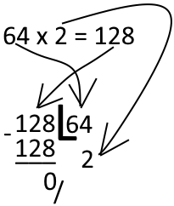

Aparte de esto, cada número divisor tiene unas reglas para que le permita ser un divisor funcional. Acá dejare las reglas de algunos números:

**2:** 0 y números pares.

**3:** Sumando las cifras da un múltiplo de 3.

**4:** 0 o 2 últimas cifras múltiplo de 4.

**5:** Termina en 0 o en 5.

**6:** Divisible por 2 y por 3 a la vez.

**8:** Tres últimas cifras con 0 o múltiplo de 8, también sumando las últimas 3.

**9:** Suma de sus cifras de un múltiplo de 9.

**10:** Su última cifra termina en 0.

Un múltiplo es el resultado de una multiplicación. Esto significa lo siguiente:

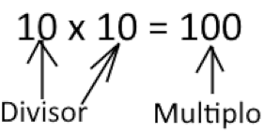

Cuando quieras una división, haz lo siguiente:

Opción: Divisores

1. Identificar el número…
2. Es el: 100, eso significa que es un numero par, entonces lo puedo dividir por varios números (2, 4 y 10)
3. Lo voy a dividir por el divisor de 2, entonces el consiente será la mitad, 50.
4. Realizo la cuenta y la termino. El resultado de la cuenta fue:

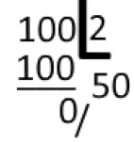

Opción: Múltiplo

1. Identificar el número…
2. El número es: 1.000.
3. Hay que encontrar el 1.000 en la tabla.
4. Aparecen: 500 x 2 =1.000 | 250 x 4 = 1.000.
5. Voy a ir por el lado de 500 x 2 = 1.000.
6. Agarro al 500 y lo pongo de divisor.
7. Agarro el 2 y lo pongo de consiente.

El resultado fue:

